Αγαπημένα μου παιδάκια σας πεθύμησα πολύ! Ελπίζω να τα πούμε σύντομα από κοντά! Καλημέρα και Καλή Μεγάλη Εβδομάδα σε γονείς και παιδάκια! Σήμερα θα σας προτείνω κάποιες δραστηριότητες για να απασχοληθούν τα παιδιά δημιουργικά στο πνεύμα των ημερών του Πάσχα.

Το υλικό περιλαμβάνει ιδέες για πασχαλινές κατασκευές και κάρτες καθώς και ένα πασχαλινό παραμύθι!

**Παραμύθι:Το ραγισμένο κόκκινο αυγό**

<https://www.youtube.com/watch?v=ugt9y71buqQ&feature=youtu.be>

Το παραμύθι μας είναι το ραγισμένο κόκκινο αβγό.Μπορείτε να το ακούσετε και μετά να ζωγραφίσετε αυτό που σας άρεσε! Επίσης θα μπορούσατε να φτιάξετε σύνθετες λέξεις με τη λέξη αυγό π.χ αυγό+θήκη­,αυγοθήκη κ.λ.π.

Επίσης θα μπορούσατε να δώσετε ένα διαφορετικό τέλος στο παραμύθι, να συζητήσετε για τα συναισθήματα του Αναστάση καθ'όλη την διάρκεια του παραμυθιού ή να φτιάξετε το δικό πασχαλινό παραμύθι με ένα αυγό το οποίο μπορείτε να εικονογραφήσετε αν θέλετε.

Για την πιο κάτω κατασκευή χρειάζεστε ένα πιάτο χάρτινο, ή αν δεν έχετε μπορείτε να κόψετε ένα χαρτόνι σε σχήμα κυκλικό. Τοποθετείστε τα χεράκια σας στο χαρτόνι και ζωγραφίστε το περίγραμμα. Αφού τα κόψετε να τα κολλήσετε στο πιάτο, στη θέση των φτερών. Ζωγραφίστε τα ποδαράκια, κόψετε και κολλήστε τα στο κάτω μέρος του πιάτου. Μπορείτε να ζωγραφίσετε τα μάτια και το ράμφος ή να τα κολλήσετε και να συνεχίσετε τη διακόσμηση όπως εσείς προτιμάτε.



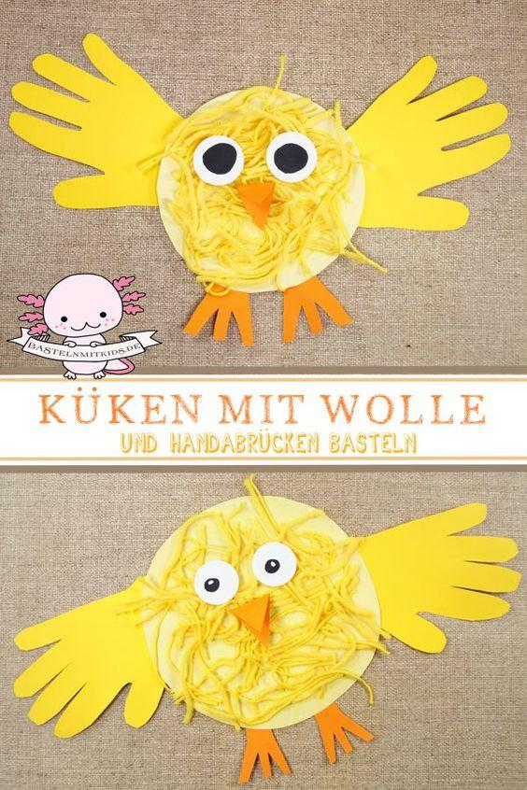

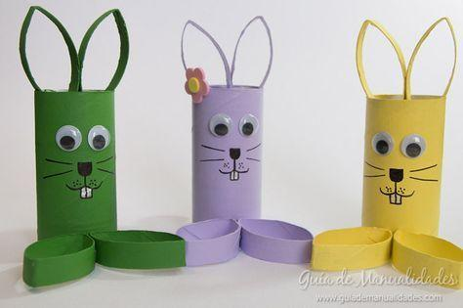

Για τη δεύτερη κατασκευή χρειαζόμαστε 2 ρολά υγείας. Μπορείτε να τα βάψετε, να τα χρωματίσετε ή να τα ντύσετε με όμορφες κόλλες. Με τη βοήθεια κάποιου μεγάλου, κόβω το δεύτερο χαρτί υγείας για να φτιάξω τα αυτιά και τα πόδια του λαγού. Ενώνω όλα τα κομμάτια και ζωγραφίζω τα μάτια, τη μύτη και τα μουστάκια του λαγού.

Μπορείτε να ζωγραφίσετε το κοτοπουλάκι ακολουθώντας βήμα βήμα τις οδηγίες!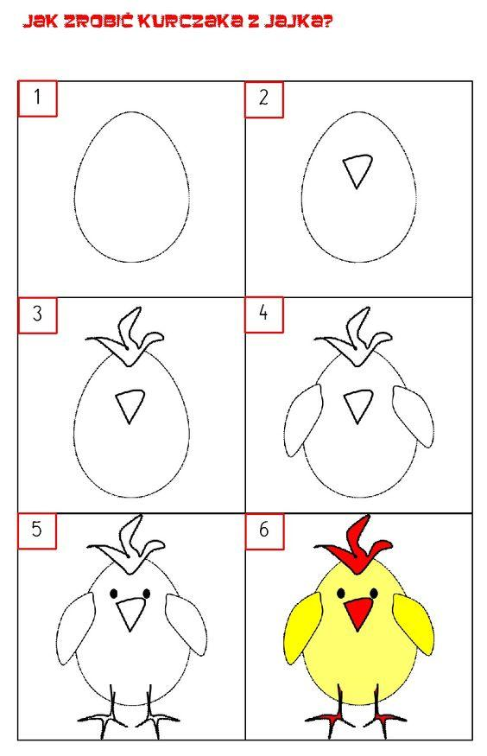

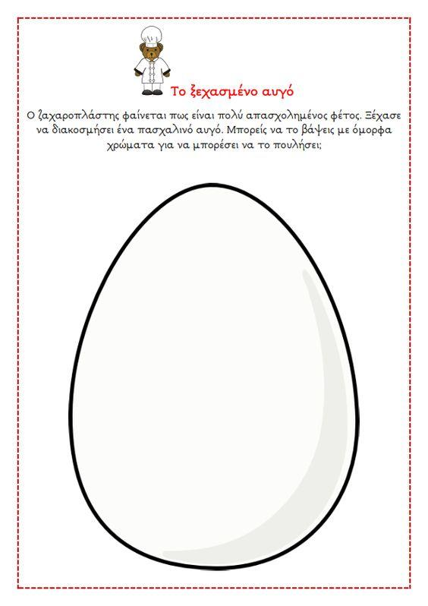

Για όσους δεν μπορούν να τυπώσουν το πιο πάνω αβγό, μπορεί η μαμά ή ο μπαμπάς να σας ζωγραφίσει ένα μεγάλο αβγό κι εσείς να το διακοσμήσετε με όποιο τρόπο σας αρέσει.

Τι θα λέγατε να δοκιμάσετε να φτιάξετε τη δική σας πασχαλινή καρτούλα με τις ευχές σας και να τη στείλετε με φωτογραφία σε κάποιο αγαπημένο σας πρόσωπο που έχετε μέρες να το δείτε, μιας και είμαστε κλεισμένοι στο σπίτι. Πέστε στους γονείς σας τις ευχές σας και μετά αντιγράψετέ τες στην καρτούλα που θα φτιάξετε. Πιο κάτω σας δίνω κάποιες ιδέες. Περιμένω να δω τις δικές σας!

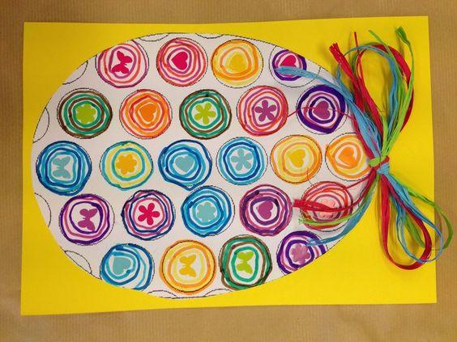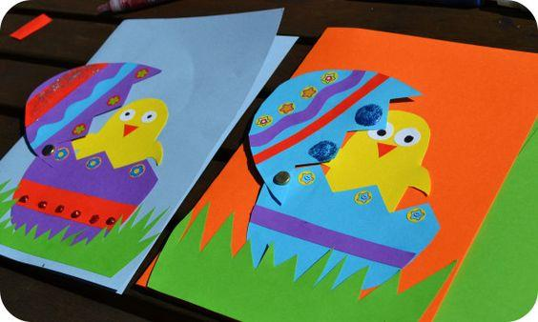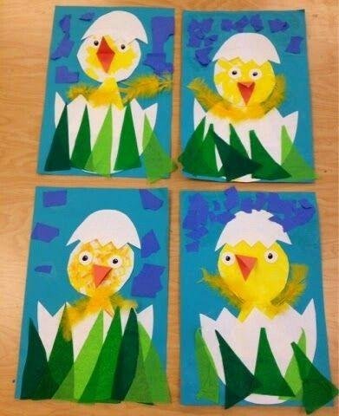

Καλό Πάσχα σε όλους! Όσο δύσκολο και αν είναι στις συνθήκες της πανδημίας και μακριά από τα αγαπημένα μας πρόσωπα ας προσπαθήσουμε να το περάσουμε όμορφα και να εκτιμήσουμε όλα αυτά που μέχρι τώρα θεωρούσαμε δεδομένα.Σας υπενθυμίζω ότι οι δραστηριότητες που προτείνονται είναι προαιρετικές. Ελπίζω να σας αρέσουν και αναμένω από όσους δοκιμάσουν να τις φτιάξουν....Φωτογραφίες!





